PCCRAFT 09
WAT STEEK JE IN EEN
UITBREIDINGSSLOT?
PCI Express • uitbreidingskaarten • GPU • drivers
LEERLINGENBUNDEL Hardware uitbreiden, compatibiliteit controleren en storingen oplossen.
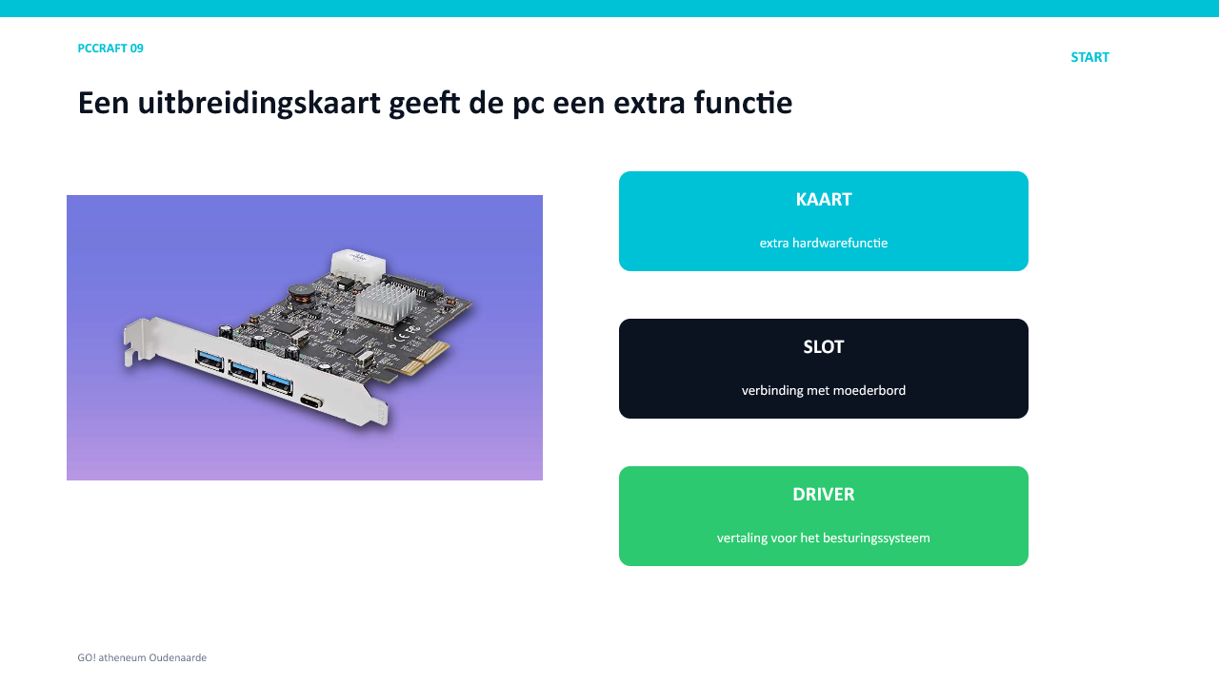
Een uitbreidingskaart voegt via een moederbordslot een functie toe.


Wat leer je?
- PCIe x1, x4, x8 en x16 herkennen en correct interpreteren.
- Grafische, netwerk-, wifi-, geluids-, USB- en opslagkaarten herkennen.
- Een kaart controleren op slot, ruimte, voeding, aansluiting en driver.
- Een uitbreidingskaart veilig installeren.
- Drivers veilig installeren en controleren in Apparaatbeheer.
- Veelvoorkomende problemen stap voor stap onderzoeken.

1. De uitbreidingsketen
Kaart + slot + driver vormen samen een werkende uitbreiding.
Onderdeel | Rol
uitbreidingskaart | voegt een hardwarefunctie toe
PCIe-slot | verbindt de kaart met processor, chipset en geheugen
backplate | maakt externe aansluitingen bereikbaar
driver | laat het besturingssysteem met de kaart communiceren
KERNVRAAG Welke functie krijgt de pc erbij, en wat heeft die kaart nodig om correct te werken?

2. PCI Express herkennen
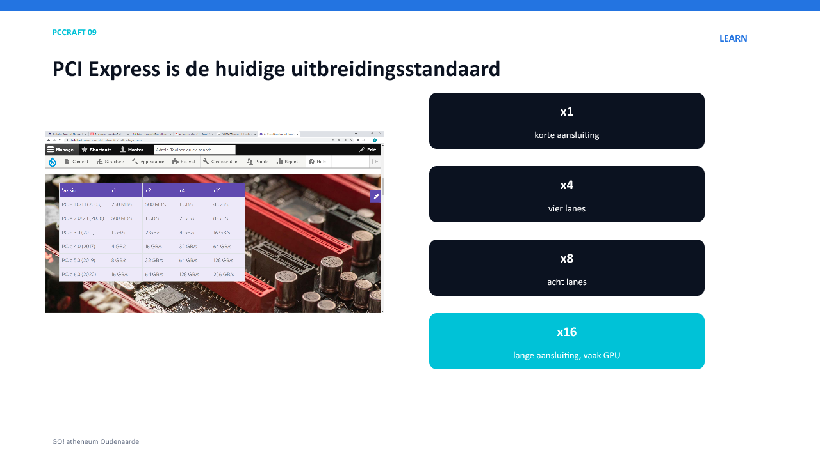
PCI Express is de actuele standaard voor interne uitbreidingskaarten.
Benaming | Herkenning | Typisch gebruik
PCIe x1 | kort slot | netwerk, wifi, geluid, USB
PCIe x4 | middelgroot of elektrisch x4 | opslag- en adapterkaarten
PCIe x8 | acht actieve lanes | controllers en professionele kaarten
PCIe x16 | lang slot | meestal grafische kaart
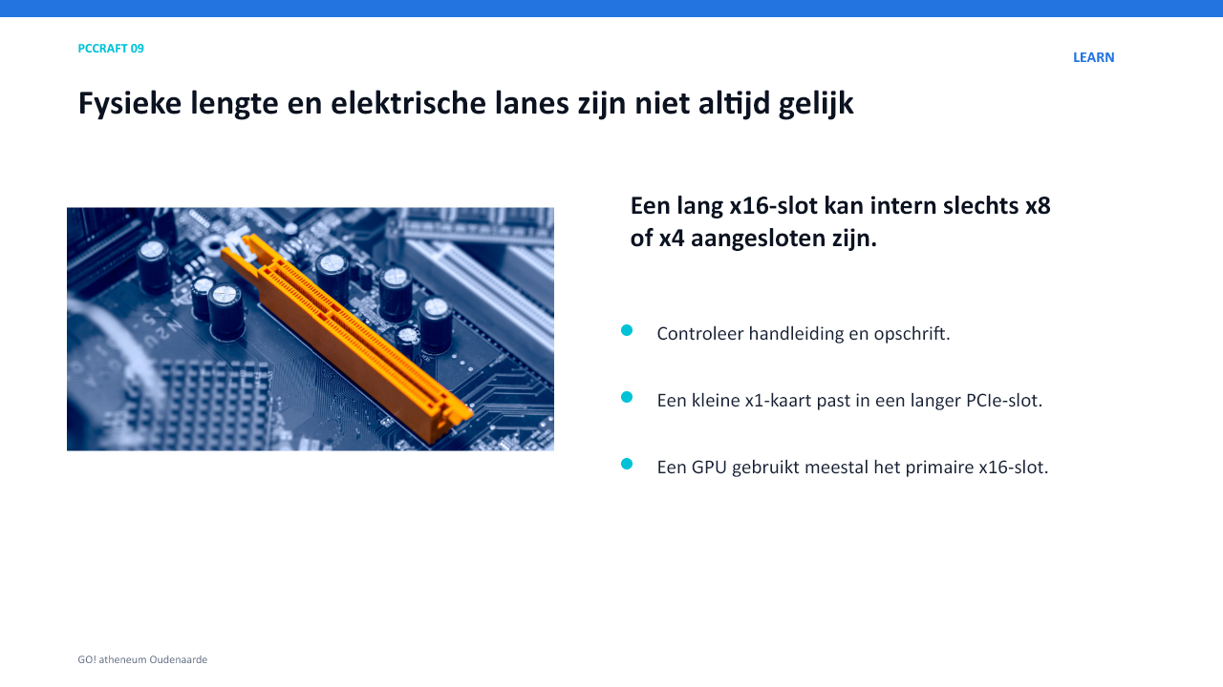
De fysieke lengte vertelt niet altijd hoeveel lanes elektrisch actief zijn.
LET OP Een lang x16-slot kan elektrisch x8 of x4 zijn. Raadpleeg opschrift en moederbordhandleiding.
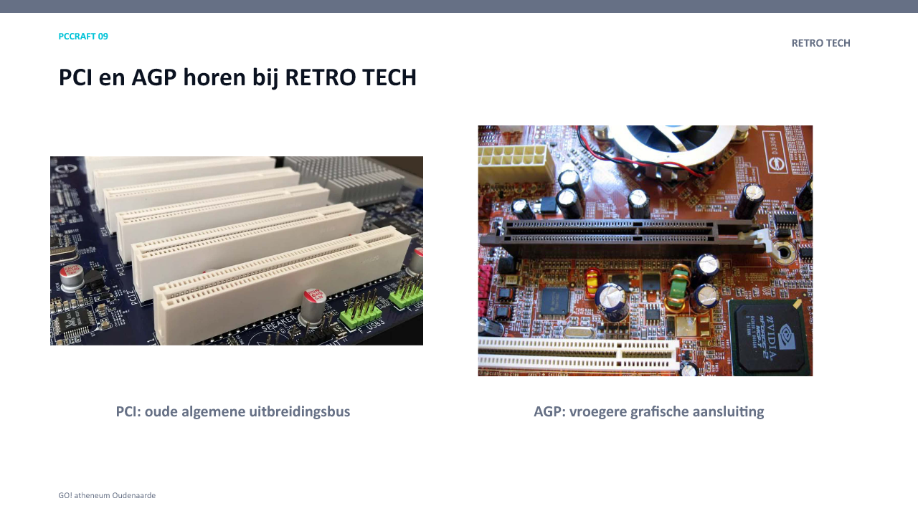
PCI en AGP behoren tot RETRO TECH. Ze passen niet in PCI Express.

3. Kaarten herkennen
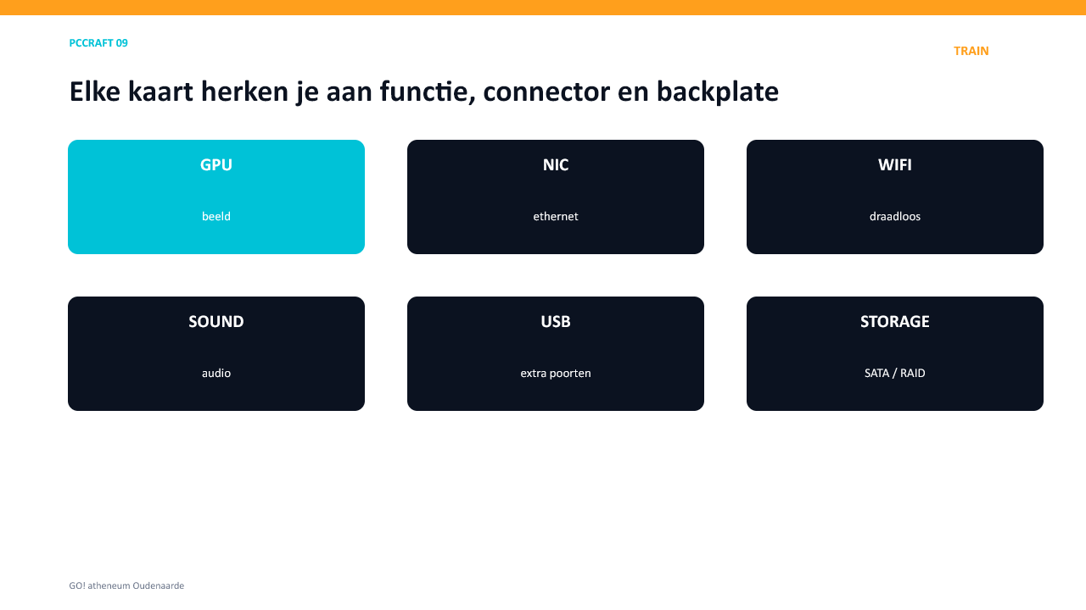
Gebruik drie aanwijzingen: de kaartonderdelen, de gouden randconnector en de externe aansluitingen.
Categorie | MUST KNOW | Herkenning
grafische kaart | ja | grote koeler; HDMI/DisplayPort; vaak x16
netwerkkaart | ja | RJ45-poort
wifi/Bluetooth | ja | antenneaansluitingen
geluidskaart | ja | audiojacks en soms optisch
USB-uitbreidingskaart | ja | USB-poorten
opslagcontroller | good to know | SATA/SAS/M.2 of RAID-functie
capturekaart | good to know | video-ingang en -uitgang
modem/TV-tuner/serieel | retro/good to know | taakspecifieke backplate

Herkenningsstrategie
1. Welke externe poorten zie je? ____________________
____________________________________________________________________
2. Welke PCIe-randconnector heeft de kaart? ____________________
____________________________________________________________________
3. Welke functie volgt daaruit? ____________________
____________________________________________________________________

4. De grafische kaart
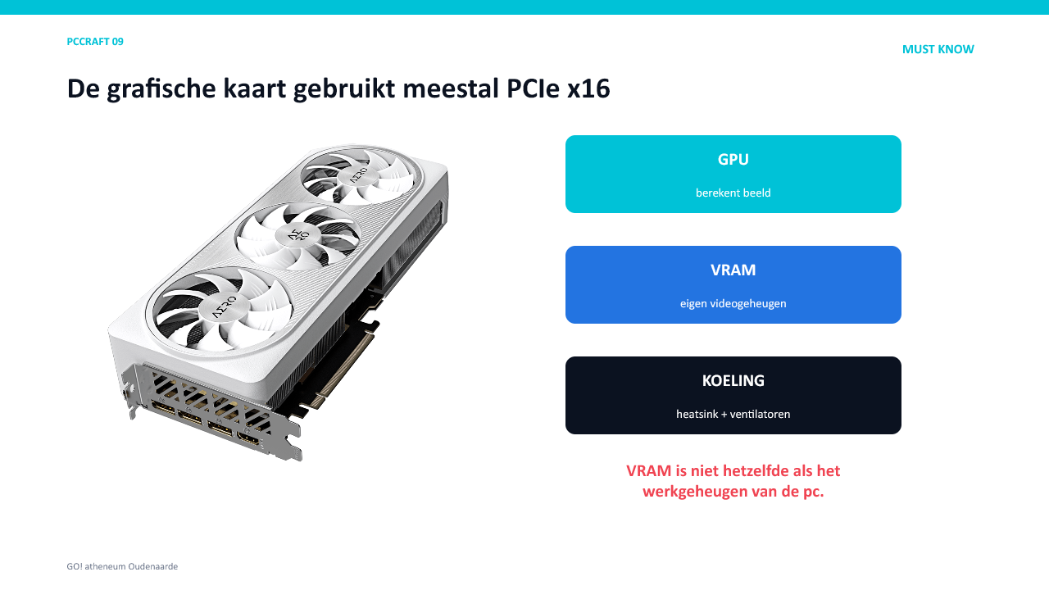
Een afzonderlijke grafische kaart bevat een GPU, VRAM, koeling, PCIe-connector en videopoorten.
Onderdeel | Functie
GPU | berekent beeld en parallelle taken
VRAM | slaat actuele grafische data op
koeler | voert warmte af
PCIe x16-rand | gegevensverbinding met moederbord
HDMI/DisplayPort | beeld naar scherm
voedingsconnector | extra vermogen rechtstreeks van PSU
NIET VERWARREN VRAM op de grafische kaart is niet hetzelfde als het RAM-geheugen van de pc.
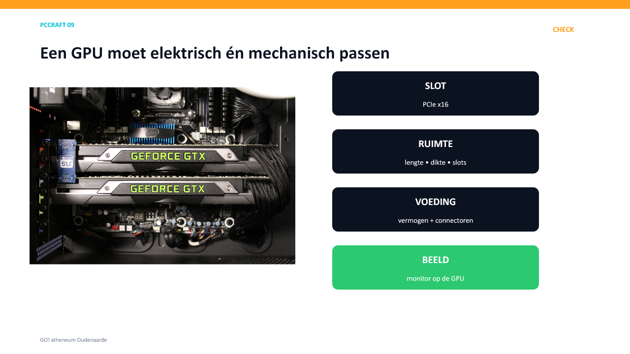
Controleer altijd slot, kaartlengte, dikte, voeding en juiste monitoraansluiting.
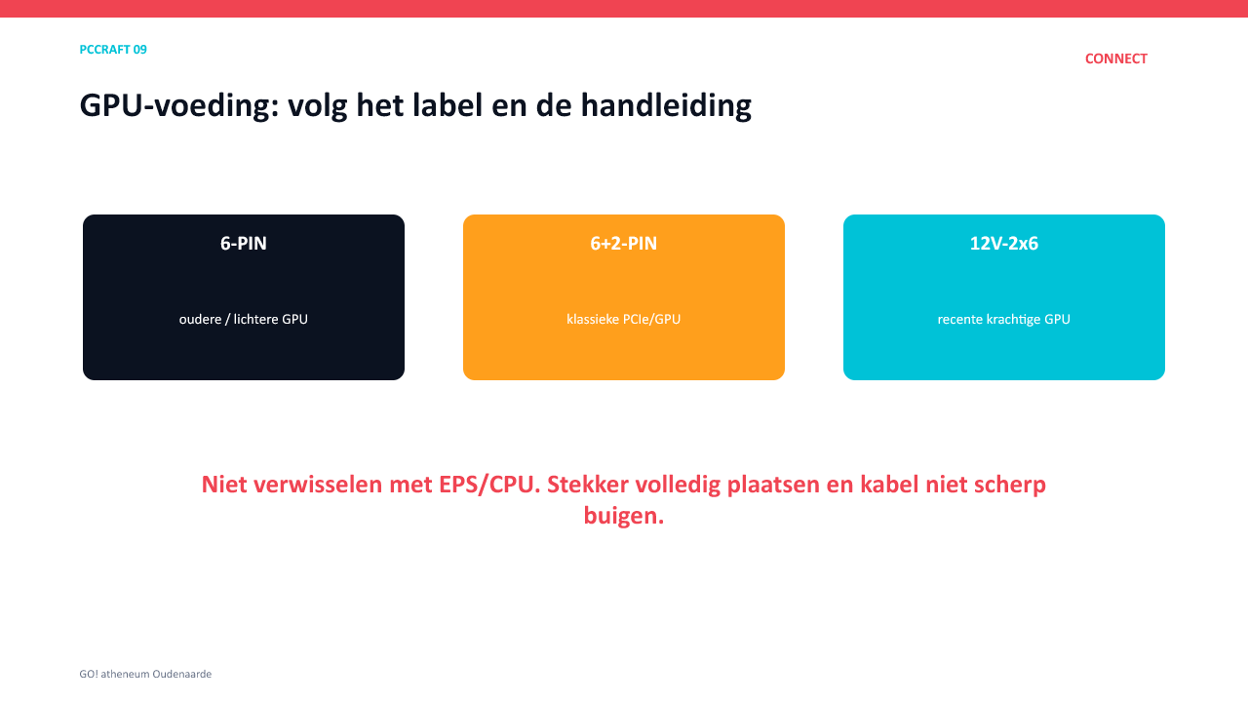
GPU-voeding kan 6-pin, 6+2-pin of bij recente modellen 12V-2x6 zijn. EPS/CPU is niet uitwisselbaar met PCIe/GPU.
VEILIG AANSLUITEN Stekker volledig plaatsen, niet forceren en een moderne GPU-kabel vlak bij de connector niet scherp buigen.

5. Andere uitbreidingskaarten
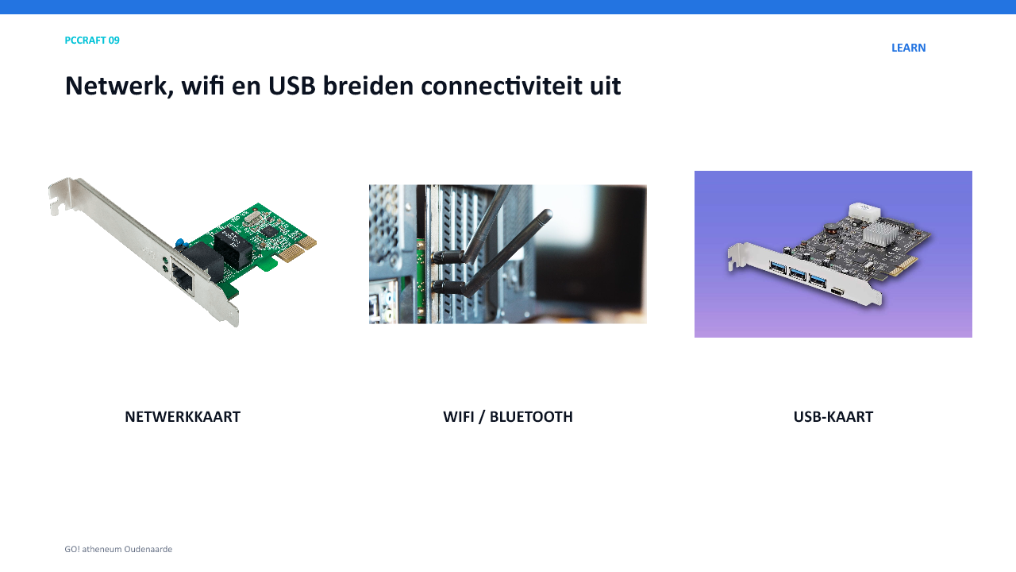
Netwerk-, wifi- en USB-kaarten voegen connectiviteit toe.
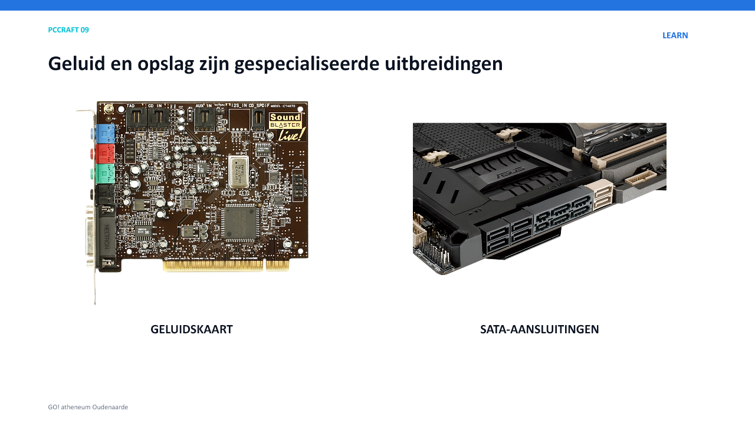
Geluids- en opslagkaarten hebben een gespecialiseerde functie.
Kaart | Wat controleer je extra?
netwerkkaart | snelheid, RJ45, driver
wifi/Bluetooth | wifi-generatie, antennes, interne Bluetoothkabel indien nodig
geluidskaart | audioaansluitingen, ruimte en driver
USB-kaart | USB-versie en eventuele extra voeding
SATA/RAID-controller | aantal poorten, bootondersteuning en driver
capturekaart | ingangen, resolutie, bandbreedte en software
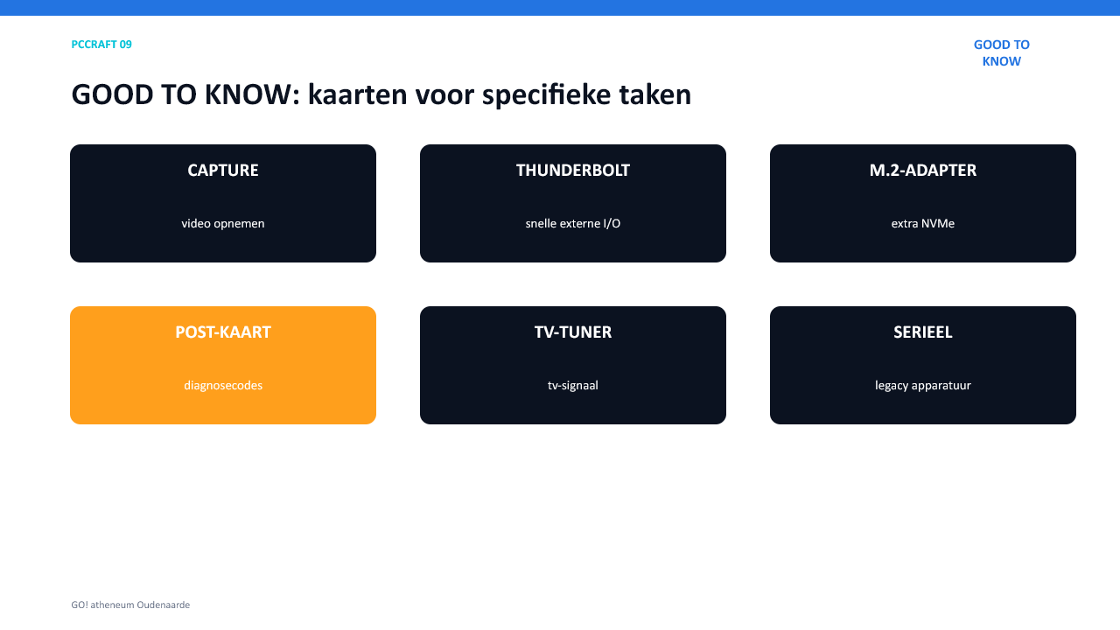
Capture, Thunderbolt, M.2-adapter en POST-kaart zijn GOOD TO KNOW.

6. Compatibiliteit vóór installatie
Controle | Vraag
functie | is dit werkelijk de juiste kaart?
slot | past het kaarttype en zijn voldoende lanes beschikbaar?
ruimte | passen lengte, hoogte en dikte in de behuizing?
voeding | is er genoeg vermogen en de juiste connector?
poorten | zijn de vereiste externe aansluitingen aanwezig?
besturingssysteem | bestaat een geschikte driver?
koeling | blijven luchtstroom en ventilatoren vrij?

Upgradecase
1. Gekozen kaart: ____________________
____________________________________________________________________
2. Moederbordslot: ____________________
____________________________________________________________________
3. Beschikbare ruimte: ____________________
____________________________________________________________________
4. Vereiste voeding: ____________________
____________________________________________________________________
5. Driverbron: ____________________
____________________________________________________________________
6. Besluit: geschikt / niet geschikt, omdat ____________________
____________________________________________________________________

7. LAB — een kaart installeren
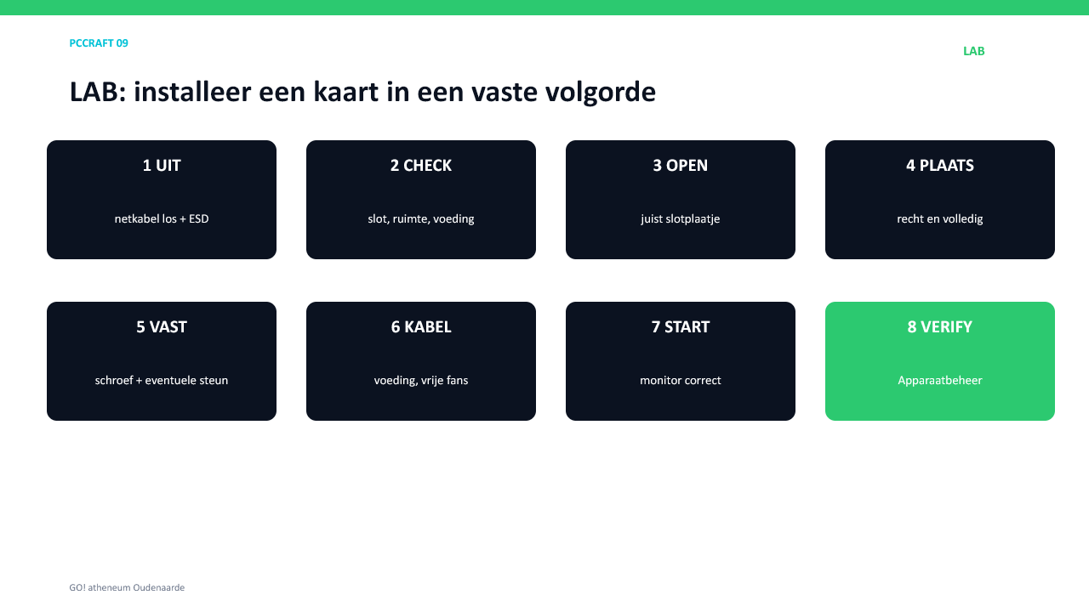
Werk spanningsloos en volg steeds dezelfde installatievolgorde.
Stap | Handeling | ✓
1 | pc uitschakelen; netkabel los; ESD-maatregelen
2 | compatibiliteit en juiste slot controleren
3 | juiste slotplaatje verwijderen
4 | kaart aan randen vasthouden en recht plaatsen
5 | volledig aandrukken; slotvergrendeling controleren
6 | kaart aan behuizing vastzetten
7 | eventuele voeding aansluiten
8 | kabels uit ventilatoren houden
9 | monitor indien nodig op GPU aansluiten
10 | starten en controleren in Apparaatbeheer
STOP Een kaart nooit wiebelen, schuin forceren of aan de gouden contacten vastnemen.

8. Stuurprogramma’s
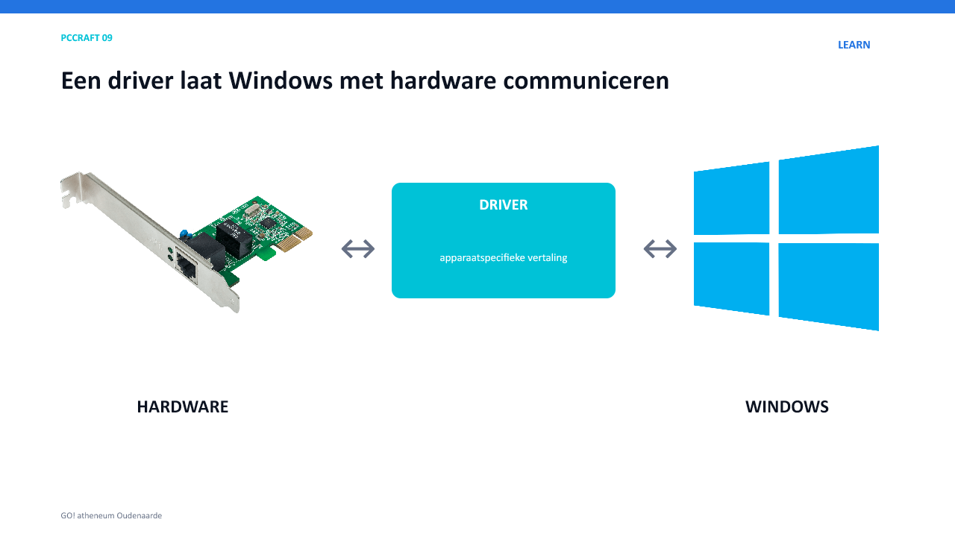
Een driver vertaalt tussen Windows en de hardware.
Begrip | Betekenis
plug-and-play | Windows herkent hardware en installeert vaak automatisch een basisdriver
generieke driver | basisfuncties; niet altijd alle mogelijkheden
fabrikantdriver | specifiek voor kaart, pc of moederbord
rollback | terugkeren naar vorige driver
verwijderen | driver/apparaat opnieuw laten detecteren
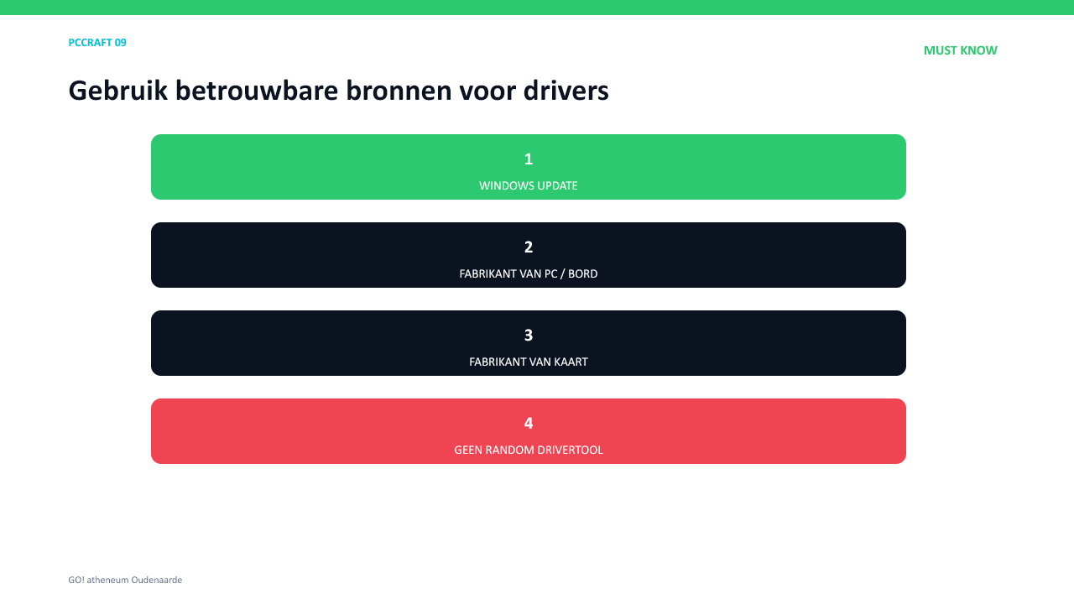
Gebruik Windows Update of de officiële fabrikant, nooit willekeurige driver-updatetools.
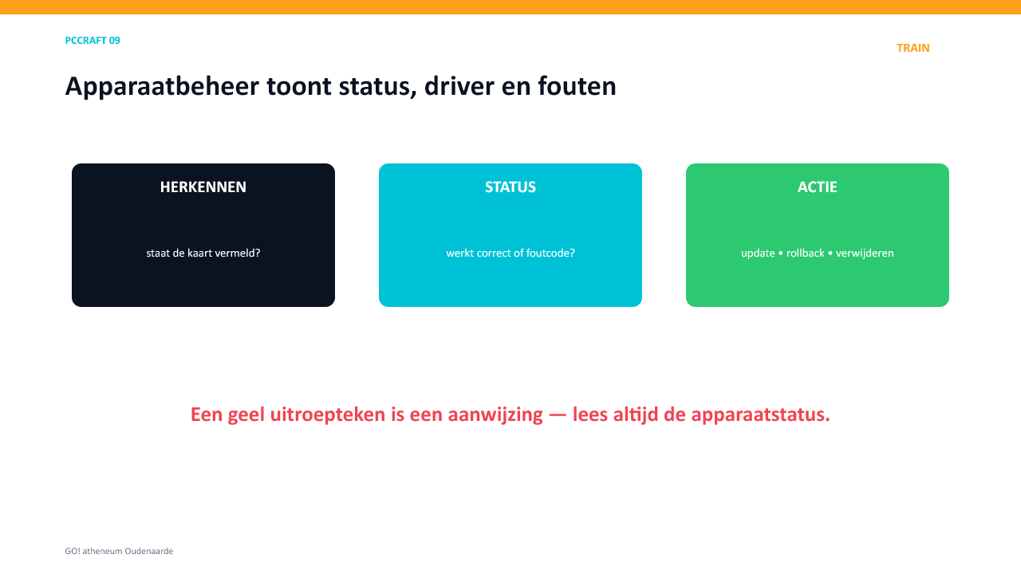
Apparaatbeheer toont herkenning, status, driverinformatie en foutcodes.
VEILIGE VOLGORDE Windows Update → pc/moederbordfabrikant → kaartfabrikant. Controleer exact model en besturingssysteem.

9. FIX
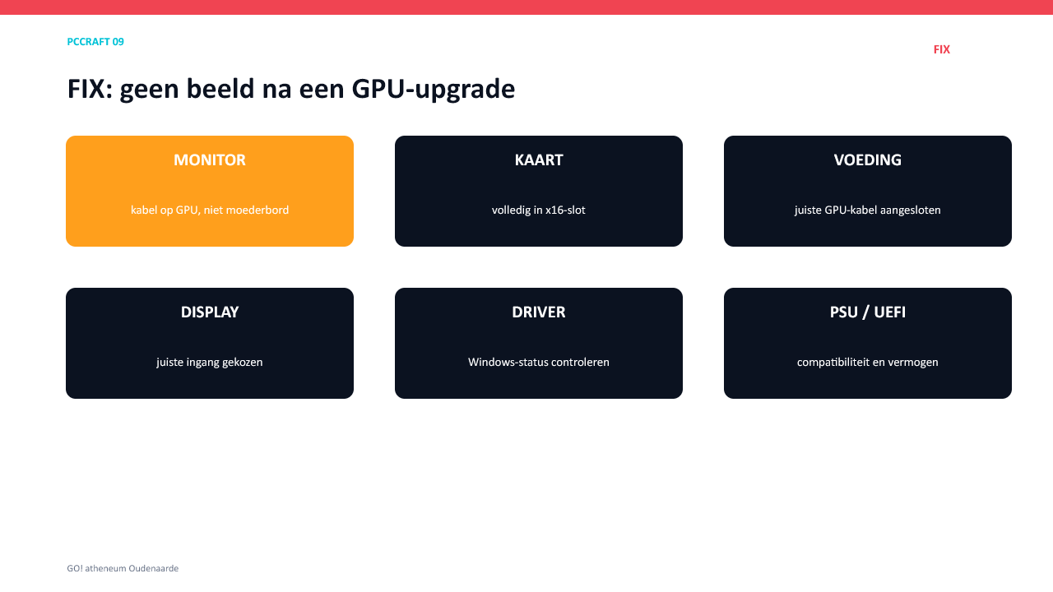
Bij zwart beeld controleer je eerst aansluiting, plaatsing en voeding.
Symptoom | Eerste controles
geen beeld na GPU-upgrade | monitor op GPU, juiste scherminput, kaart volledig, GPU-voeding
kaart ontbreekt | opnieuw plaatsen, passend slot, voeding, UEFI en compatibiliteit
geel uitroepteken | apparaatstatus en foutcode lezen, correcte driver
pc valt uit onder belasting | PSU-vermogen, GPU-voeding, temperatuur en koeling
ventilator raakt kabel | direct uitschakelen en kabelmanagement herstellen
instabiel na nieuwe driver | rollback of schone officiële driverinstallatie
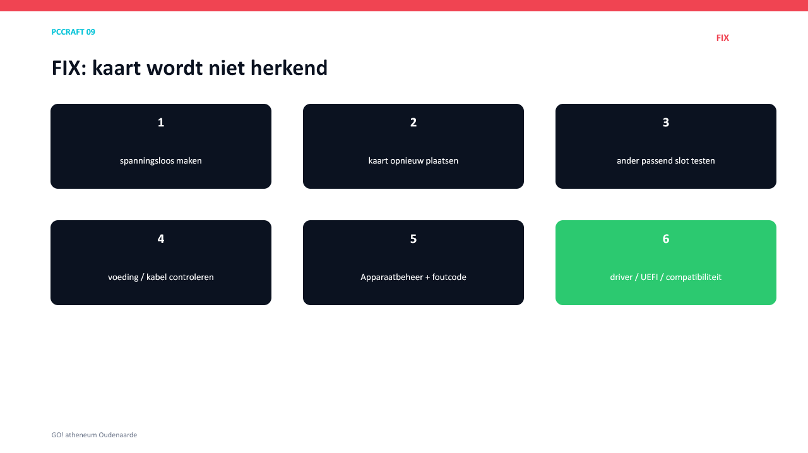
Verander één factor per test en controleer daarna opnieuw.

FIX-case
1. Een leerling plaatst een nieuwe GPU. De pc start, maar het scherm blijft zwart. Noteer je controlevolgorde:
____________________________________________________________________
2. 1. ____________________
____________________________________________________________________
3. 2. ____________________
____________________________________________________________________
4. 3. ____________________
____________________________________________________________________
5. 4. ____________________
____________________________________________________________________
6. 5. ____________________
____________________________________________________________________

Studiekaart
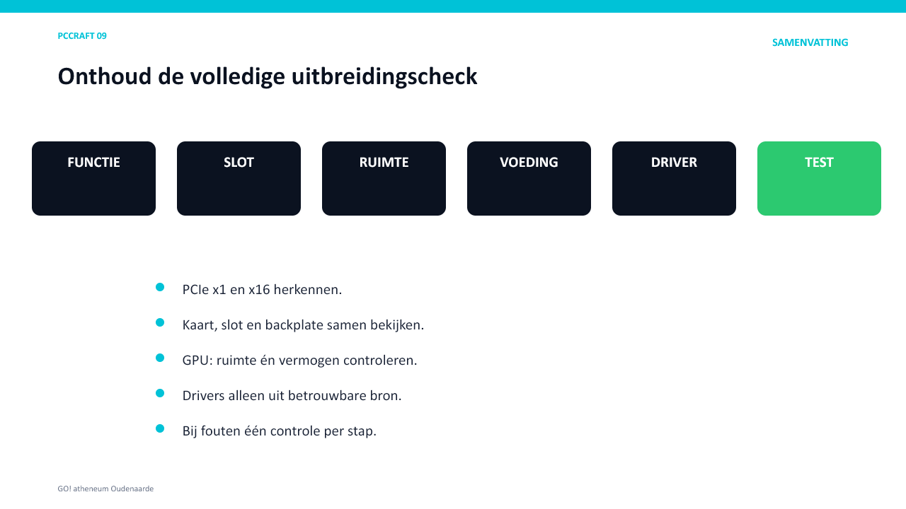
Functie, slot, ruimte, voeding, driver en test vormen één controleketen.
Je moet kunnen | Kernregel
PCIe | x1 en x16 zeker herkennen; lengte ≠ altijd lanes
kaart herkennen | functie + randconnector + backplate
GPU | x16, ruimte, voeding, videopoorten
installeren | spanningsloos, recht plaatsen, vastzetten
driver | alleen betrouwbare bron
Apparaatbeheer | status en foutcode lezen
FIX | één factor per stap testen
SKILL #09 Ik kan een uitbreidingskaart herkennen, de compatibiliteit controleren, ze veilig installeren en driverproblemen onderzoeken.

